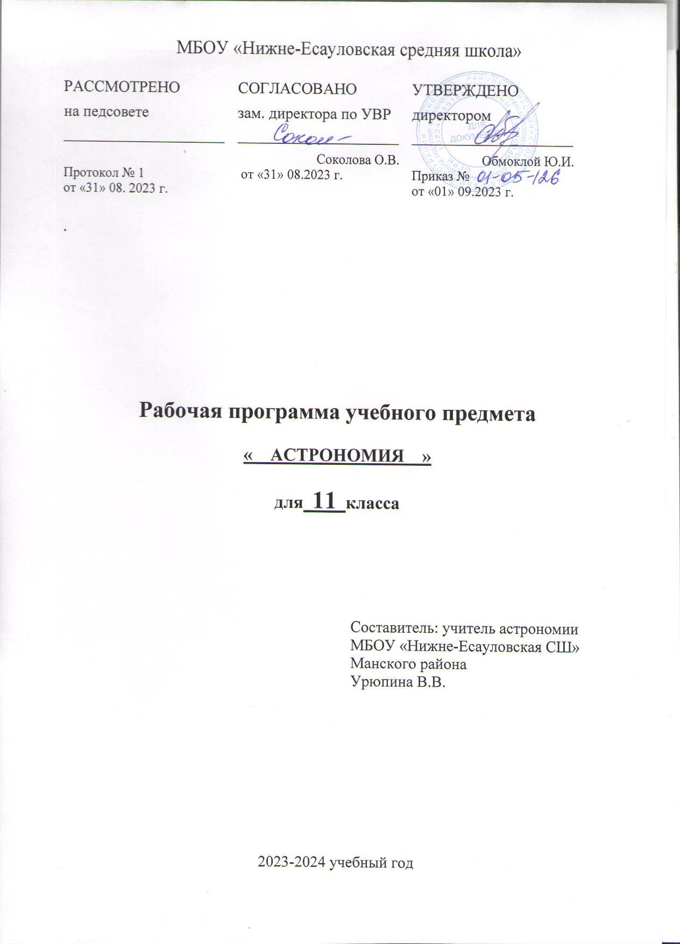

**Пояснительная записка**

Рабочая программа разработана в соответствии с требованиями Федерального государственного образовательного стандарта, примерной средней общеобразовательной программы по астрономии, авторской программы: Астрономия. Базовый уровень. 11 класс Е. К. Страут. — М.: Дрофа, 2018, а также дополнительных пособий:

**Для учителя:**

1. Астрономия. 11 класс. Методическое пособие к учебнику Б.А. Воронцова-Вельяминова, Е.К. Страута «Астрономия. Базовый уровень. 11 класс» / М.А. Кунаш. — М. : Дрофа, 2018. — 217 с.

2. Астрономия. 10-11 классы. Сборник контрольных и проверочных работ. Учебно-методическое пособие / О.В. Котова, Е.Ю. Романенко. – Ростов /Д : Легион, 2018. – 96 с.

3. Астрономия на персональном компьютере/Монтенбрук О., Пфлегер Т. (CD). - СПб.: Питер, 2002. - 320 с., ил.

4. ЭУП Программа «Stellarium»

5. Атлас звездного неба. Все созвездия Северного и Южного полушарий/Шимбалев А.А.; под редакцией И.А. Малевича. – Мн.: Харвест, 2004. – 320 с., ил.

6. 100 миллиардов солнц: Рождение, жизнь и смерть звезд/Киппенхан Р.; пер. с нем. – М.: Мир, 1990. – 293 с., ил.

7. «Астрономия в 11 классе. Методика проведения практических работ», Б.А. Воронцов-Вельяминов, 1984г.

8. Астрономический календарь на 2020 г./АстроКА – 2020.

9. Подвижная карта звездного неба.

**Для учащихся:**

1. Учебник    Астрономия 11 класс. Базовый уровень,  Б.А. Воронцов-Вельяминов, Е.К. Страут. -М.: Дрофа, 2018г.

2. Астрономия и космос. Энциклопедия/Майлс Л. и Смит А.. – М.: Росмэн, 2002.

Астрономия в российской школе всегда рассматривалась как курс, который, завершая физико-математическое образование выпускников средней школы, знакомит их с современными представлениями о строении и эволюции Вселенной и способствует формированию научного мировоззрения. Курс астрономии призван способствовать формированию современной научной картины мира, раскрывая развитие представлений о строении Вселенной как одной из важнейших сторон длительного и сложного пути познания человечеством окружающей природы и своего места в ней. Особую роль при изучении астрономии должно сыграть использование знаний, полученных учащимися по другим естественнонаучным предметам, в первую очередь по физике. Материал, изучаемый в начале курса в теме «Основы практической астрономии», необходим для объяснения наблюдаемых невооруженным глазом астрономических явлений. В организации наблюдений могут помочь компьютерные приложения для отображения звездного неба. Такие приложения позволяют ориентироваться среди мириад звезд в режиме реального времени, получить информацию по наиболее значимым космическим объектам, подробные данные о планетах, звездах, кометах, созвездиях, познакомиться со снимками планет.

Астрофизическая направленность всех последующих тем курса соответствует современному положению в науке. Главной задачей курса становится систематизация обширных сведений о природе небесных тел, объяснение существующих закономерностей и раскрытие физической сущности наблюдаемых во Вселенной явлений. Необходимо особо подчеркивать, что это становится возможным благодаря широкому использованию физических теорий, а также исследований излучения небесных тел, проводимых практически по всему спектру электромагнитных волн не только с поверхности Земли, но и с космических аппаратов. Вселенная предоставляет возможность изучения таких состояний вещества и полей таких характеристик, которые пока недостижимы в земных лабораториях. В ходе изучения курса важно сформировать представление об эволюции неорганической природы как главном достижении современной астрономии.

**Целями** изучения астрономии на данном этапе обучения являются:

— осознание принципиальной роли астрономии в познании фундаментальных законов природы и формировании современной естественнонаучной картины мира;

— приобретение знаний о физической природе небесных тел и систем, строении и эволюции Вселенной, пространственных и временных масштабах Вселенной, наиболее важных астрономических открытиях, определивших развитие науки и техники;

— овладение умениями объяснять видимое положение и движение небесных тел принципами определения местоположения и времени по астрономическим объектам, навыками практического использования компьютерных приложений для определения вида звездного неба в конкретном пункте для заданного времени;

— развитие познавательных интересов, интеллектуальных и творческих способностей в процессе приобретения знаний по астрономии с использованием различных источников информации и современных информационных технологий;

— использование приобретенных знаний и умений для решения практических задач повседневной жизни;

— формирование научного мировоззрения;

— формирование навыков использования естественнонаучных и особенно физико-математических знаний для объективного анализа устройства окружающего мира на примере достижений современной астрофизики, астрономии и космонавтики.

Изучение курса рассчитано на 34 часа (1 раз в неделю). Также тематическое планирование включает 4 домашних контрольных работы и 1 итоговую контрольную работу в рамках промежуточной аттестации. В течение учебного года учащиеся делают сообщения, готовят презентации и проекты по различным темам.

Важную роль в освоении курса играют проводимые во внеурочное время собственные наблюдения учащихся. Специфика планирования этих наблюдений определяется двумя обстоятельствами. Во-первых, они (за исключением наблюдений Солнца) должны проводиться в вечернее или ночное время. Во-вторых, объекты, природа которых изучается на том или ином уроке, могут быть в это время недоступны для наблюдений. При планировании наблюдений этих объектов, в особенности планет, необходимо учитывать условия их видимости.

**СОДЕРЖАНИЕ курса**

**Предмет астрономии (2 ч)**

Астрономия, ее связь с другими науками. Роль астрономии в развитии цивилизации. Структура и масштабы Вселенной. Особенности астрономических методов исследования. Наземные и космические телескопы, принцип их работы. Всеволновая астрономия: электромагнитное излучение как источник информации о небесных телах. Практическое применение астрономических исследований. История развития отечественной космонавтики. Первый искусственный спутник Земли, полет Ю. А. Гагарина. Достижения современной космонавтики.

**Основы практической астрономии (5 ч)**

Звезды и созвездия. Видимая звездная величина. Небесная сфера. Особые точки небесной сферы. Небесные координаты. Звездные карты. Видимое движение звезд на различных географических широтах. Связь видимого расположения объектов на небе и географических координат наблюдателя. Кульминация светил. Видимое годичное движение Солнца. Эклиптика. Видимое движение и фазы Луны. Затмения Солнца и Луны. Время и календарь.

**Строение Солнечной системы (2 ч)**

Развитие представлений о строении мира. Геоцентрическая система мира. Становление гелиоцентрической системы мира. Конфигурации планет и условия их видимости. Синодический и сидерический (звездный) периоды обращения планет.

**Законы движения небесных тел (5 ч)**

Законы Кеплера. Определение расстояний и размеров тел в Солнечной системе. Горизонтальный параллакс. Движение небесных тел под действием сил тяготения. Определение массы небесных тел. Движение искусственных спутников Земли и космических аппаратов в Солнечной системе.

**Природа тел Солнечной системы (8 ч)**

Солнечная система как комплекс тел, имеющих общее происхождение. Земля и Луна — двойная планета. Космические лучи. Исследования Луны космическими аппаратами. Пилотируемые полеты на Луну. Планеты земной группы. Природа Меркурия, Венеры и Марса. Планеты-гиганты, их спутники и кольца. Малые тела Солнечной системы: астероиды, планеты-карлики, кометы, метеороиды. Метеоры, болиды и метеориты. Астероидная опасность.

**Солнце и звезды (6 ч)**

Излучение и температура Солнца. Состав и строение Солнца. Методы астрономических исследований; спектральный анализ. Физические методы теоретического исследования. Закон Стефана-Больцмана. Источник энергии Солнца. Атмосфера Солнца. Солнечная активность и ее влияние на Землю. Роль магнитных полей на Солнце. Солнечно-земные связи. Звезды: основные физико-химические характеристики

и их взаимосвязь. Годичный параллакс и расстояния до звезд. Светимость, спектр, цвет и температура различных классов звезд. Эффект Доплера. Диаграмма «спектр — светимость» («цвет — светимость»). Массы и размеры звезд. Двойные и кратные звезды. Гравитационные волны. Модели звезд. Переменные и нестационарные звезды. Цефеиды — маяки Вселенной. Эволюция звезд различной массы. Закон смещения Вина.

**Наша Галактика — Млечный Путь (2 ч)**

Наша Галактика. Ее размеры и структура. Звездные скопления. Спиральные рукава. Ядро Галактики. Области звездообразования. Вращение Галактики. Проблема «скрытой» массы (темная материя).

**Строение и эволюция Вселенной (2 ч)**

Разнообразие мира галактик. Квазары. Скопления и сверхскопления галактик. Основы современной космологии. «Красное смещение» и закон Хаббла. Эволюция Вселенной. Нестационарная Вселенная А. А. Фридмана. Большой взрыв. Реликтовое излучение. Ускорение расширения Вселенной. «Темная энергия» и антитяготение.

**Жизнь и разум во Вселенной (2 ч)**

Проблема существования жизни вне Земли. Условия, необходимые для развития жизни. Поиски жизни на планетах Солнечной системы. Сложные органические соединения в космосе. Современные возможности космонавтики и радиоастрономии для связи с другими цивилизациями. Планетные системы у других звезд. Человечество заявляет о своем существовании.

**Примерный перечень наблюдений**

**Наблюдения невооруженным глазом**

1. Основные созвездия и наиболее яркие звезды осеннего, зимнего и весеннего неба. Изменение их положения с течением времени.

2. Движение Луны и смена ее фаз.

**Наблюдения в телескоп** (по мере возможности)

1. Рельеф Луны.

2. Фазы Венеры.

3. Марс.

4. Юпитер и его спутники.

5. Сатурн, его кольца и спутники.

**Требования к уровню подготовки выпускников**

*В результате изучения астрономии на базовом уровне ученик должен*

**знать/понимать**

• ***смысл понятий*:** геоцентрическая и гелиоцентрическая система, видимая звездная величина, созвездие, противостояния и соединения планет, комета, астероид, метеор, метеорит, метеороид, планета, спутник, звезда, Солнечная система, Галактика, Вселенная, всемирное и поясное время, внесолнечная планета (экзопланета), спектральная классификация звезд, параллакс, реликтовое излучение, Большой Взрыв, черная дыра;

• ***смысл физических величин*:** парсек, световой год, астрономическая единица, звездная величина;

• ***смысл физического закона Хаббла*;**

• ***основные этапы освоения космического пространства*;**

• ***гипотезы происхождения Солнечной системы*;**

• ***основные характеристики и строение Солнца, солнечной атмосферы*;**

• ***размеры Галактики, положение и период обращения Солнца относительно центра***

***Галактики*;**

**уметь**

• ***приводить примеры*:** роли астрономии в развитии цивилизации, использования методов исследований в астрономии, различных диапазонов электромагнитных излучений для получения информации об объектах Вселенной, получения астрономической информации с помощью космических аппаратов и спектрального анализа, влияния солнечной активности на Землю;

• ***описывать и объяснять*:** различия календарей, условия наступления солнечных и лунных затмений, фазы Луны, суточные движения светил, причины возникновения приливов и отливов; принципдействия оптического телескопа, взаимосвязь физико-химических характеристик звезд с использованием диаграммы «цвет — светимость», физические причины, определяющие равновесие звезд, источник энергии звезд и происхождение химических элементов, красное смещение с помощью эффекта Доплера;

• ***характеризовать*** особенности методов познания астрономии, основные элементы и свойства планет Солнечной системы, методы определения расстояний и линейных размеров небесных тел, возможные пути эволюции звезд различной массы;

• ***находить на небе*** основные созвездия Северного полушария, в том числе: Большая Медведица, Малая Медведица, Волопас, Лебедь, Кассиопея, Орион; самые яркие звезды, в том числе: Полярная звезда, Арктур, Вега, Капелла, Сириус, Бетельгейзе;

• ***использовать*** компьютерные приложения для определения положения Солнца, Луны и звезд на любую дату и время суток для данного населенного пункта;

• ***использовать*** приобретенные знания и умения в практической деятельности и повседневной жизни для понимания взаимосвязи астрономии с другими науками, в основе которых лежат знания по астрономии; отделения ее от лженаук; оценивания информации, содержащейся в сообщениях СМИ, Интернете, научно-популярных статьях.

**Тематическое планирование**

|  |  |  |
| --- | --- | --- |
| № | Название темы | Количество часов |
| 1 | Предмет астрономии | 2 |
| 2 | Основы практической астрономии | 5 |
| 3 | Строение Солнечной системы | 2 |
| 4 | Законы движения небесных тел | 5 |
| 5 | Природа тел Солнечной системы | 8 |
| 6 | Солнце и звезды | 6 |
| 7 | Наша Галактика — Млечный Путь | 2 |
| 8 | Строение и эволюция Вселенной | 2 |
| 9 | Жизнь и разум во Вселенной | 2 |
| ИТОГО | | 34 |